תרגיל מס' 2

- צור את הטבלה הבאה :

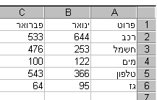

- הוסף לפני המילה "מים" בתא A4 את המילה "התפלת".
- שנה את הוצאות החשמל בחודש פברואר ל- 2000
- הוסף אחרי המילה "טלפון" בתא A5 את המילה "לוויני".
- הוסף אחרי המילה "רכב" בתא A2 את המילה "חשמלי".
- הוסף שורה בין השורות 4 ו- 5 וכתוב בה : ציוד 1244 1600
- מחק את השורה של "גז"
- הוסף שורה לפני שורה 1 ורשום בה כותרת לטבלה : "הוצאות לאי בודד"

